Катунцева Валентина Ивановна
учитель истории и обществознания
Муниципальное общеобразовательное учреждение - Средняя общеобразовательная школа №18 г.Нерюнгри Республики Саха (Якутия)
Урок обществознания «Я – будущий избиратель».
Обществознание, 9 класс (14-15лет)

Нерюнгри
Я – будущий избиратель.
Тип урока: обобщение и систематизация знаний.
Цели и задачи урока:
- на основе повторения и обобщения изученного материала и в ходе знакомства с новыми фактами создать целостное представление о формах участия граждан в политической жизни страны;
- способствовать развитию умения оценивать политические явления;
- развивать умения высказывать свою точку зрения, вести аргументированный разговор, делать выводы на основании анализа документа;
- привлечь внимание учащихся к проблеме актуальности участия в политической жизни страны.

Категории учебных целей:
- знание и понимание: перевод знания в другую форму – предсказание результатов событий;
- применение: использование материала в конкретных и новых ситуациях;
- анализ: вычленение частей целого, выявление взаимосвязей между ними;
- синтез: комбинировать элементы, чтобы получить целое;
- оценка: оценивать соответствие выводов имеющимся данным.

Мотивационная беседа.
После 1993г. выборы стали главным явлением нашей политической жизни. Главным достижением последних двадцати лет является то, что выборы стали основным механизмом политической конкуренции. Президентские выборы 2000г. утвердили выборы как механизм смены власти. Таким образом, РФ, а вместе с ней и Республика Саха (Якутия) сделали первые шаги по пути к электоральной демократии. Демократические выборы становятся неотъемлемой частью политической культуры общества. Однако анализ избирательных кампаний последнего десятилетия в целом по РФ выявляет тенденцию снижения электоральной активности. Ситуация в Республике Саха (Якутия) несколько отличается от общероссийской. Что же собой представляют выборы как форма политической активности граждан, и какую роль играют эти события в истории нашей страны ив жизни каждого из нас?
Это нам и предстоит выяснить в ходе повторения раздела «Политическая сфера общества».
В процессе работы вам предстоит обсудить результаты ученического исследования, попробовать самим выполнить политическую роль будущего избирателя, высказать свои суждения по вопросам, оказывающим влияние на судьбы России.

- Вводный контроль:
- На прошлом уроке я попросила вас письменно ответить на вопрос: Если бы вам предложили обладать только тремя основными правами, то какие права вы бы выбрали? Почему?

Ответы учащихся.
Миша. Я выбрал право на труд – это важно для человека, право на отдых – после работы нужно отдыхать, чтобы восстановить свои силы. И третье – я выбрал бы право на жизнь, потому, что без него два других права просто не имеют смысла.
Катя: Я выбрала право на жизнь – это право дано каждому с рождения; право на собственное мнение, так как для меня важно иметь собственное мнение по вопросам и право его отстаивать, а также избирательное право. Это очень важно для каждого, так как мы выбираем главу страны и депутатов городского собрания, а депутаты принимают законы, по которым мы все живём. Поэтому наше мнение должно иметь вес в стране и городе.
Валя: Мне важнее кажутся права на национальную культуру, образование и свободу мысли. Я выбрала эти права, потому, что они больше подходят мне по возрасту. Мне важно учиться на родном языке и иметь право на свободу мысли, т.е. высказывать своё мнение по вопросам, которые затрагивают мои интересы.
Выводы учителя: Вы выбрали различные права. Но я обратила внимание на тот факт, что ребята из правового объединения выбрали, в том числе, политические права. Я так думаю, что они уже поняли на собственном опыте насколько это важно иметь право на собственное мнение, отстаивать собственную точку зрения. И только один человек выбрал избирательное право. Почему? Может потому, что вы ещё не достигли возраста избирателя и вам кажется, что это вас ещё не касается?
- Давайте вспомним, что такое активное избирательное право? ….пассивное избирательное право? В чём их отличие?

Ответы учащихся.

Илона: Активное избирательное право – это право гражданина избирать представителей в высшие органы власти, а пассивное право – это право быть избранным. Активное избирательное право – это когда ты проявляешь активность, участвуешь в выборах. А пассивное избирательное право – это когда тебя выбирают.

- А теперь ребята сосредоточились. Вам предстоит закончить предложение:
«Достоинство государства зависит, в конечном счёте, от достоинства…»
Учащиеся дают варианты ответов:
Роман: «Достоинство государства зависит, в конечном счёте, от достоинства гражданина».
Сандара: «Достоинство государства зависит, в конечном счёте, от достоинства граждан».
Мы переходим с вами к следующему виду работы. Представьте, что вы и ваши одноклассники должна выбрать из своего числа достойных людей и рекомендовать их от своего объединения кандидатами на пост мэра. Вы должны составить список достоинств своего партнёра, т. е. указать те качества, которые помогут ему достойно представлять и отстаивать ваши интересы в городе и республике.
- Основная часть: Тренинг « Я – голосую за тебя».

Цель тренинга – помочь учащимся увидеть и подчеркнуть основные достоинства партнёра, научить ребят открыто высказывать своё мнение о людях, закрепить диалоговый стиль общения, формировать уважительное отношение к человеку.
Ученикам сообщается алгоритм работы по выполнению задания:
  - Ученики в парах составляют список основных достоинств своего партнёра, имея в виду, что он выдвигается кандидатом в мэры города.
  - Во время работы в парах партнёры не должны общаться друг с другом, то есть нельзя задавать вопросы, спрашивать о чём-то, просить подтверждения своих мыслей и т.д.
  - Работа над составлением списка проводится в тишине.
  - Ребята зачитывают свои записи друг другу, комментируют их, дополняя словами то, что им удалось написать.
  - На этом этапе партнёр имеет право задавать вопросы, уточнять написанное, высказывать своё отношение к написанному (услышанному).
  - Итоги подводятся в виде таблицы, путём выявления лидера пары.

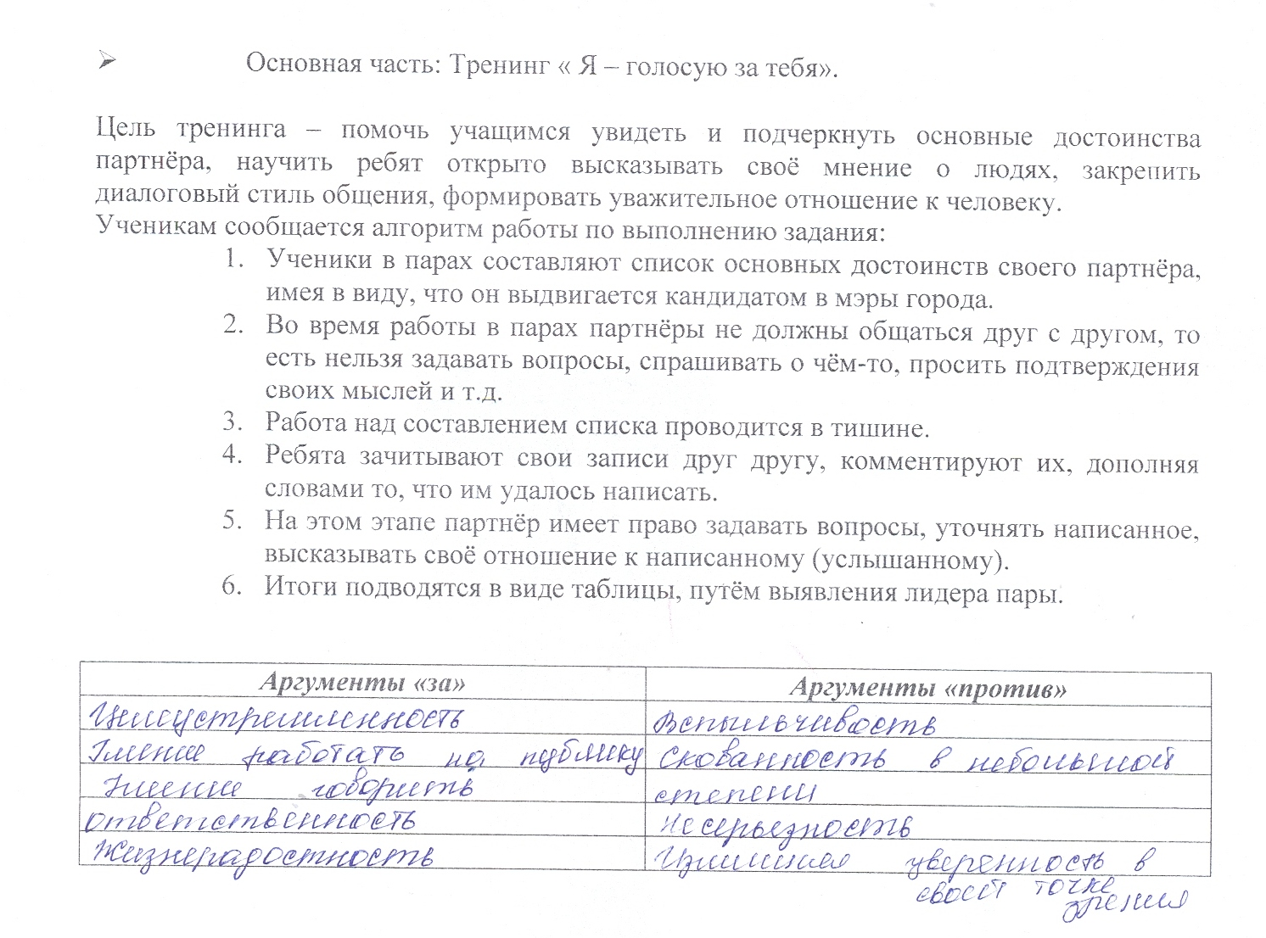

Задание
Вы познакомились с главой «Политическая сфера». Ваш словарный запас пополнился новыми словами. Попробуйте активизировать свои знания и решить кроссворд, составленный участниками правового объединения школы.
Вопросы к кроссворду.
- Нормативно-правовой акт, обладающий высшей юридической силой, принимаемый органами законодательной власти (закон).
- Власть народа (демократия).
- Член государства, наделённый правами и обязанностями (гражданин).
- Влияние на основе закона или традиции (власть).
- Объединение наций (интеграция).
- Особый порядок привлечения к ответственности и судебного рассмотрения дел о преступлениях высших должностных лиц (импичмент).
- Независимость государства во внешних и верховенство во внутренних делах (суверенитет).
- Форма правления, при которой главой государства является выборное лицо (республика).
- Форма территориально-государственного устройства; союзное государство (федерация).
- Высшие слои общества (элита).
- Исключительное право государства (монополия).
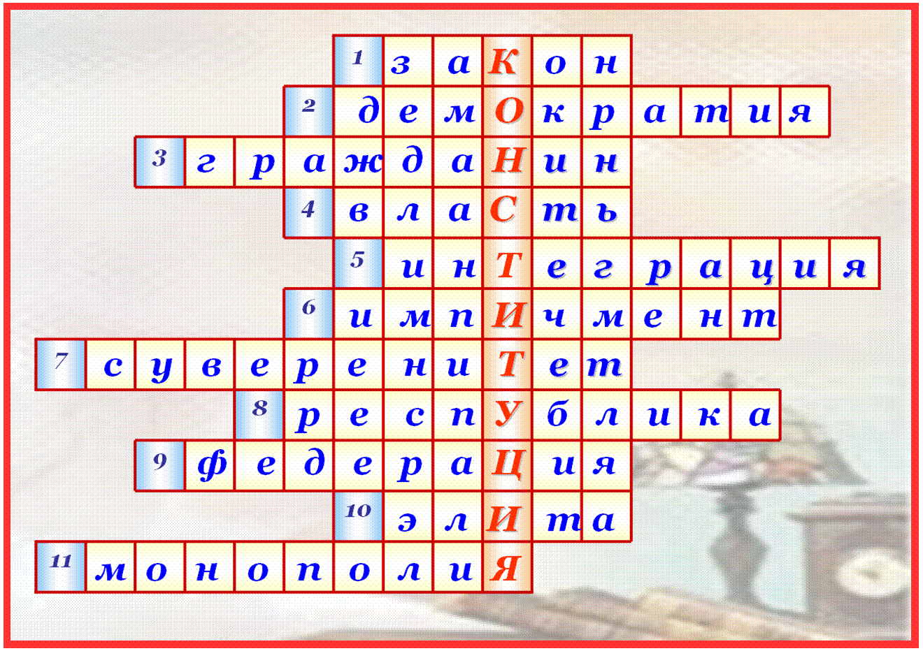
Если вы все слова отгадали правильно, то в выделенном ряду мы прочитаем название основного закона страны (Конституция).

Задание
Вы получили задание узнать фамилии тех депутатов, которые представляют наш регион (Республику Саха):
Ответы учащихся:
- в Совете Федерации. Напомню вам, что это главы исполнительной и представительной власти региона;
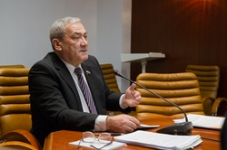 | ШТЫРОВ Вячеслав Анатольевич  Заместитель председателя Совета Федерации. Представитель от исполнительного органа государственной власти Республики Саха (Якутия). Дата подтверждения полномочий: 23 июня 2010 года. Срок окончания полномочий: июнь 2015 года.
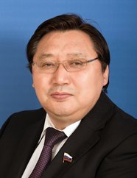 | АКИМОВ Александр Константинович  Заместитель председателя Комитета Совета Федерации по федеративному устройству, региональной политике, местному самоуправлению и делам Севера  Представитель от законодательного (представительного) органа государственной власти Республики Саха (Якутия)  Дата подтверждения полномочий: 2 октября 2013 года.  Срок окончания полномочий: сентябрь 2018 года.

- в Государственной Думе.
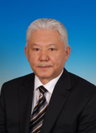 | НИКОЛАЕВ Михаил Ефимович  Член фракции "Единая Россия".  Член Комитета Государственной Думы по региональной политике и проблемам Севера и Дальнего Востока.  Диплом «Человек года», присужденный русским биографическим институтом и редакцией газеты «Кто есть кто в современном мире» (1995)  Международное звание «Человек Тысячелетия» (по решению Международного Биографического Центра в г. Кембридже) (2000)
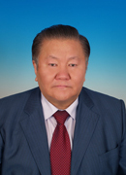 | ТУМУСОВ Федот Семенович  Член фракции "Справедливая Россия"  Член Комитета Государственной Думы по охране здоровья  С 2011 года избран депутатом Государственной Думы VI созыва от политической партии «Справедливая Россия».  Доктор экономических наук, профессор. Академик Международной Академии инвестиций и экономики строительства.

Сейчас нам предстоит ответить на очень важный для всех нас вопрос. Чем же руководствуется избиратель, отдавая на выборах свой голос за того или иного кандидата? Наши правоведы исследовали данную проблему. Предоставим им слово.
Проводили анкетирование родителей учащихся 9а класса. Приняли участие 26 человек.
Анкета.
1.Укажите ваши данные:
пол а) м б) ж
2.Вы принимали участие в голосовании в день выборов?
а) да б) нет
3.Если нет, то почему?
а) по уважительной причине;
б) не определились в выборе;
в) мой голос ничего не изменит;
г) считаю, что от депутатов представительного органа ничего не зависит.
4.Чем вы руководствовались, поддерживая «своего» кандидата?
а) привлекли личные данные кандидата;
б) привлекли положения его программы;
в) под воздействием СМИ;
г) присутствовали на встрече с кандидатом;
д) посоветовали близкие или знакомые;
е) знаком с кандидатом лично;
ж) иные причины.
5.Были ли у вас сомнения в выборе кандидата в депутаты?
а) да б) нет

6.Вы предпочли бы видеть депутатом
а) мужчину б) женщину в) не имеет значения
7.Вы довольны итогами выборов?
а) да б) нет
Подводятся результаты анкетирования.
- а) 7 б)19
- а) 23 б) 3
- по уважительной причине -2 чел.
считаю, что от депутатов представительного органа ничего не зависит-1 чел.
- привлекли положения его программы – 6 чел.
присутствовали на встрече с кандидатом – 12 чел.
посоветовали близкие или знакомые – 2 чел.
знаком с кандидатом лично – 1 чел.
иные причины – 2 чел.
- а) 10 б) 13
- а) 8 б) 11 в) 4
- а) 18 б) 5
Тренинг «Референдум». Перед голосованием вам было предложено создать политические группировки для проведения агитации среди « населения» за то или иное решение в ходе референдума.
Для агитации выделяется по 2 минуты каждой политической группировке; во время самого голосования агитация запрещена.
Заранее готовятся бюллетени для голосования, содержащие ряд вопросов из реальной политической жизни страны, или вопросы, которые нужно решить в родном городе.
Бюллетень для голосования.
Реформа Министерства Внутренних Дел (сокращение численности работников, повышение заработной платы оставшимся работникам милиции и др.).
Если вы согласны с данными предложениями, поставьте любой знак в квадрате с ответом «да».
Если не согласны с данными предложениями, поставьте любой знак в квадрате с ответом «нет».

«да» «нет»
Тема и вопросы референдума объявляются за 1-2 недели до занятия, чтобы ребята могли подумать, посоветоваться с родителями, друзьями и принять самостоятельное решение.
Голосование: каждый получает один бюллетень с вопросами, отвечает «да» или «нет» и опускает заполненный бюллетень в урну. Затем бюллетени извлекаются из урны, и производится их подсчёт (при помощи счётной комиссии из самих ребят). Но можно эту процедуру перенести и на следующий урок.
Задание «Футболка с надписью».
Ученикам раздаются листы и фломастеры. Предлагается инструкция: «В древнем Риме, если человек желал быть избранным на государственную должность, он одевался в белую тогу кандидата в знак чистоты своих помыслов и выходил на форум (площадь). Там он объяснял Народному собранию, как будет использовать свою власть. Представьте себя молодым избирателем. Попробуйте и вы заявить о себе, как о будущем избирателе. Сделайте воображаемую надпись на своей футболке (используйте лист бумаги и фломастеры). Ваш рисунок должен быть не только ярким, запоминающимся, но и содержательным. Сообщите людям и миру, что вы хотите сказать о себе как будущем избирателе. Время для выполнения данного задания – три – пять минут.


Демонстрация полученных результатов, их обсуждение (Рисунки учащихся 9а класса).
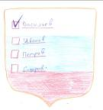


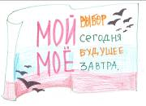

Чей рисунок вам понравился больше всего? Чем именно он вам запомнился?
Рефлексия.
Что мы делали сегодня на уроке? Что нового узнали? Чему научились? Что больше всего запомнилось?

Выводы.
Сегодня каждому из вас представилась уникальная возможность почувствовать себя русскими людьми в том смысле, в каком сотни тысяч представителей больших и малых народов России с гордостью говорят о себе: « Я – россиянин». Для нас понятие «русский» - это не отметка в паспорте о гражданстве. Быть русским – это отождествлять себя с великой русской культурой и языком, ощущать, что ты тысячами нитей связан с её непростой историей, с её взлётами и падениями, благородством и низостью, милосердием и жестокостью. Быть русским – это не только гордиться великими достижениями своего Отечества, но и нести ответственность за своих предков, не сумевших сделать правильный выбор между добром и злом. Быть русским – это просто. Достаточно любить и считать своей Родиной Россию (Фото из личного архива автора).
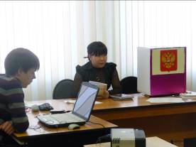
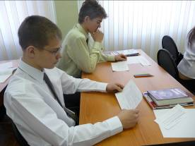
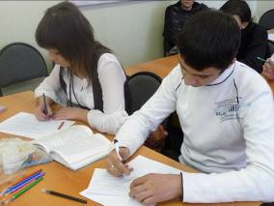
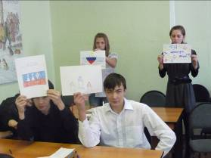
Список литературы:
1. Методический альманах. Пособие для преподавателей курса «Граждановедение». – М.: Научно-внедренческий Центр «Гражданин», 1993.
2. http://www.council.gov.ru/structure/person/1091
3. http://council.gov.ru/structure/vice_chairman/222
4. http://news.iltumen.ru
5. http://iltumen.ru/node/34
6. http://www.komitet2-1.km.duma.gov.ru
7. http://tymysov.ru
8. Фото из личного архива автора.

